

Pocket Drive II

USB2.0 външен твърд диск

Ръководство на потребителя

Версия 2.0
Съдържание

- Начални инструкции
  - Мерки за безопасност
  - Системни изисквания
  - Съдържание на пакета
  - Изгледи на продукта
  - Преглед на функциите на продукта
- Инструкции за работа
  - Базови инструкции
    - Plug & Play Функционалност
    - Четене и запис
    - Откачане на устройството от системата
  - Използване на софтуера SecureDrive EX
    - Инсталиране на SecureDrive EX
    - Поставяне на Вашата собствена парола
    - Заключване/отключване на Защитената зона
      - Заключване на Защитената зона
      - Отключване на Защитената зона
    - Безопасно откачане на Pocket Drive II
    - Опции на настройката
    - Деинсталиране на SecureDrive EX
    - Други функции
  - Използване на Архивиране с един бутон (One Touch Backup -OTB)
    - Инсталиране на PCCloneEX
    - Функции за архивиране на файлове
      - Архивиране на файл
      - Възстановяване на файл
      - Изтриване на архивен файл
    - Бързо пускане (Quick Launch)
      - Архивиране на файл с Quick Launch
    - Архивиране на файл с One Touch Backup
    - Файлов мениджър
    - Настройка
    - Други функции
- Приложение
  - Спецификации на продукта
  - Поддръжка на операциони системи
  - Отказ от претенции
  - Търговски марки

- Getting Started

Благодарим ви, че закупихте външния диск Pocket Drive II, твърд диск в кожен корпус. Вие направихте отличен избор и се надяваме, че ще се наслаждавате на неговите възможности. Продуктът предлага нова концепцияза мобилно съхранение на данни, съчетаващо функции за защита и лекота на използване. Моля прочетете внимателно цялото ръководство преди да използвате устройството, и следвайте всички препоръчани процедури, за да се наслаждавате пълно на всички качества на продукта.

  - Мерки за безопасност

Моля разгледайте препоръките за безопасност преди да започнете да използвате Pocket Drive II. Моля следвайте всички описани в ръководството процедури за да работите правилно с устройството.

Предупреждения: Този знак показва действия, които могат да доведат до сериозно нараняване на потребителя или повреда в устройството, ако бъдат предприети противно на указанията.

- Не се опитвайте да разглобявате или променяте никаква част от устройството, която не е описана в това ръководство.
- Не допускайте контакт на устройството с вода или други течности. Устройството не е проектирано да бъде устойчиво към никакви течности.
- Ако вода или друга течност попаднат във вътрешността му, незабавно го откачете от компютъра. Ако продължите да го използвате, това може да доведе до пожар или електрически удар. Моля обадете се на вашия дилър или най-близкия сервизен център.
- За избягване на електрически удар, не откачайте нито свързвайте устройството с мокри ръце.
- Не поставяйте устройството близо до отоплителни уреди или директен огън.
- Не поставяйте устройството в близост до силни магнитни полета, за да не го повредите или повредите информацията в него.

  - Системни изисквания

Вижте по-долу минималните изисквания към хардуера и софтуера, за да може устройството да работи добре.
- Компютър : IBM PC/AT съвместим персонален компютър
- Поддържани ОС:
IBM PC съвместими :
-Microsoft Windows 98SE / Me / 2000 / XP / Windows 2003 Server / Vista
Mac OS :
-Mac OS 9.x и 10.x или по-висока (само FAT32 формат)
Linux :
-Linux 2.4 или по-висока (само FAT32 формат)
- Процесор: Pentium или по-висок клас
- Памет: Минимум 32MB RAM
- Видео адаптер: Съвместим със стандарта VESA
- Права на администриране: Администратор
- Оптично устройство: CD ROM или CD ROM съвместимо устройство
- Свободно място на твърдия диск – не по-малко от 16 MB (3MB за драйвера на Win 98 и 30MB за архивиращия софтуер)

Забележка:
Windows 98 SE не поддържа по подразбиране Mass Storage Driver. Моля следвайте инструкциите по-долу за инсталиране на драйвера.
- Включете компютъра
- Свържете Pocket Drive II към USB порт на компютъра с USB кабела в пакета.
- Поставете CD с драйвери в оптичното устройство на компютъра.
- Windows 98 SE автоматично ще детектира Pocket Drive II и ще изведе прозорец “Add New Hardware” (Добавете нов хардуер). Следвайте инструкциите в прозореца на екрана за да инсталирате драйвера.

  - Съдържание на пакета

Име/Описание | Количество
Външен диск – основно устройство | 1
30cm USB кабел | 1
Стилен кожен калъф | 1
CD с драйвери и софтуер | 1
Ръководство на потребителя | 1

  - Изгледи на продукта

Изглед отгоре
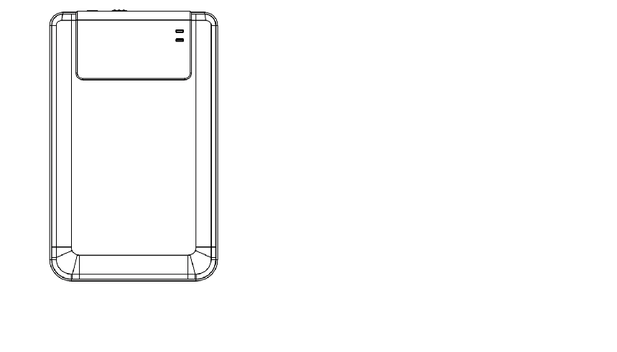
Захранване LED

Четене/запис LED
Изглед отпред
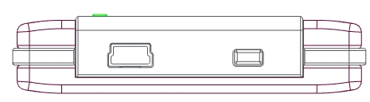

USB Порт Копирай

  - Преглед на функциите на продукта

- Класно изработен кожен корпус
Pocket Drive II носи лукс и простота във вашето компютърно ежедневие.
- Максимална защита на данните (SecureDrive EX)
С приложния софтуер SecureDrive EX можете да защитите вашето устройство с парола, като го разделите на зони: „Достъпна” и „Защитена”.
- Достъпна зона – Достъпната зона не поддържа защита с парола. Можете да извършвате всички основни функции описани в раздел “Основни функции”.
- Защитена зона – Защитената част от диска не може да бъде достъпна без защитната парола. Моля забележете, че в зоната не може да се пише/чете, когато тя е заключена.

- Инструкции за работа
Предупреждение: устройството е напълно съвместимо за основни функции с компютри, описани в раздела „Системни изисквания”, обаче, приложенията SecureDrive EX и PCClone EX НЕ РАБОТЯТ с Mac OS и Linux OS.

  - Основни функции

    - Plug & Play

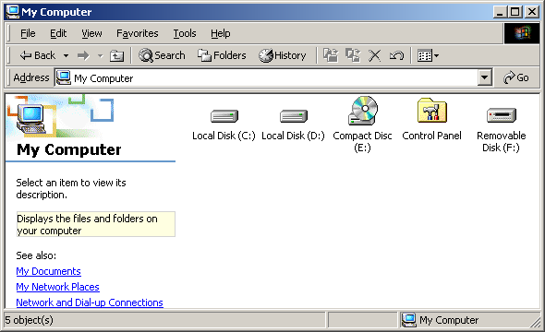

Когато свържете устройството в USB порт на компютъра, в прозореца на файловия мениджър ще се появи икона “Removable Disk”, както е показано по-горе. На машини Macintosh можете да забележитеиконата на диска в “Desktop” след включване на устройството в USB порт.

В Linux OS, можете да качите (mount) устройството използвайки следните инструкции.
■ Изпълнете cd/etc/sysconfig/ (cat/etc/sysconfig/hwconf | more)
■ Проверете информацията за устройството в hwconf，запишете mount point.
■ Направете директория в in/mnt (ex: mkdir/mnt/usbHD)
■ След това изпълнете mount/dev/sda1 /mnt/usbHD (ако mount point е .dev/sda)

    - Четене/запис

Можете да извличате и съхранявате данни в устройството както на твърдия диск на компютъра. Функцията за четене/запис е същата както с HDD.

    - Откачане от компютъра

За да минимизирате риска от загуба на данни в Windows ME, 2000 и XP OS, моля следвайте процедурите за безопасно откачане:
- Ще видите иконката за безопасно откачане в долния десен ъгъл на екрана.
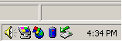
- Щракнете 2 пъти тази икона, ще се покаже прозорец “Unplug or Eject Hardware”.
- Изберете устройството, което искате да откачите. После щракнете бутона [Stop]. След това можете да откачите устройството от USB порта на компютъра.
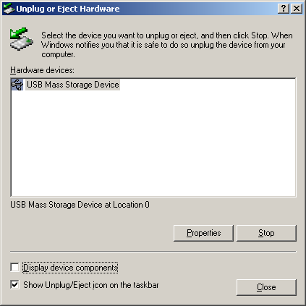

Предупреждение: Преди да откачите Hi-Storage устройството, моля проверявайте дали светодиодът не мига. Когато той мига бързо, има пренос на данни между компютъра и външния диск. НИКОГА не откачайте диска в такъв момент, защото това може да доведе до повреда на записаните данни или дори на самото Pocket Drive II. устройство
Предупреждение: Ако не следвате процедурата за безопасно откачане в Windows ME и Windows 2000 ОС, може да се случи загуба на данни от запис в кеш-паметта.

При операционни системи Macintosh можете да провлачите иконата на външния диск в кошчето. Това действие изпълнява функцията “Eject”.

При Linux ОС, следвайте процедурата “demount” за откачане на устройството..

  - Използване на софтуера SecureDrive Ex

С приложния софтуер SecureDrive EX можете да защитите вашето устройство с парола и да го разделите на зони - “Достъпна” и „Защитена”.

Предупреждение: Разделянето на зони ще изтрие всички данни в устройството. Действието не е обратимо. Моля архивирайте всички нужни ви данни и затворете всички активни програми преди да извършвате това действие.

    - Инсталиране на SecureDrive EX
Предупреждение: SecureDrive Ex може да работи само с едно устройство едновременно. В противен случай, SecureDrive EX мже да не работи добре или дори да причини загуба на данни.

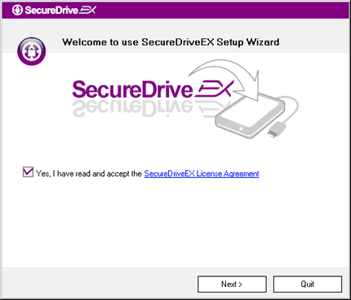 | - Свържете Pocket Drive II към хост-компютър с доставения USB кабел.  - Поставете SecureDrive EX инсталационен CD в CD ROM-а, EX автоматично ще изскочи прозорец SecureDrive. Ако известно време нищо не се случва, моля щракнете два пъти Setup.exe в “My Computer” -> CD ROM.  - Моля щракнете лицензионното споразумение на click on the SecureDrive EX и го прочетете.  - Поставете отметка и щракнете "Next".


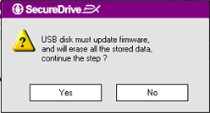 | - Ще излезе диалогов прозорец, който пита за потвърждение за обновяване на фърмуера. Ако се изпълни, всички данни ще бъдат трайно изтити. Щракнете “Yes” за да продължите или “No” за да отмените фърмуера.

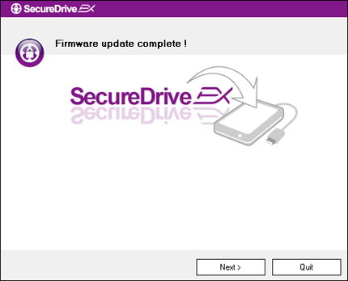 | - Процесът на обновяване не трябва да трае повече от 1 мин., в зависимост от възможностите на хост-компютъра.  - Когато процесът завърши, моля изключете Pocket Drive II и го откачете от хост-компютъра.  - Моля свържете отново Pocket Drive II към хост-компютъра и включете захранването му, за да продължите.

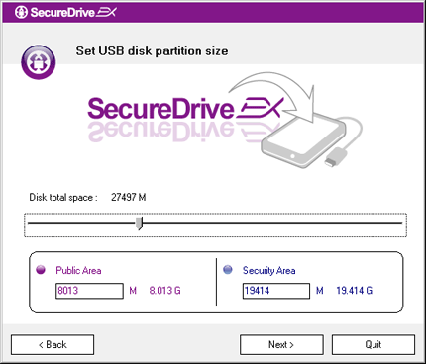 | - Както е показано на схемата, Pocket Drive II ще бъде разделен на 2 зони, а именно защитена и достъпна.  - капацитетите и на двете зони може да бъде настройван с щракване и провлачане на показалеца хоризонтално. Можете да зададете конкретен размер с въвеждане в съответното поле.  - Щракнете “Next” за да продължите процеса на разделяне на зони.

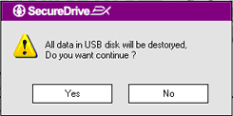 | - Ще излезе диалогов прозорец, с въпрос за потвърждаване на разделянето. Всички данни трайно ще бъдат изтрити, ако това бъде изпълнено. Щракнете “Yes” за да потвърдите процеса на разделяне, или “No” за да го отмените.

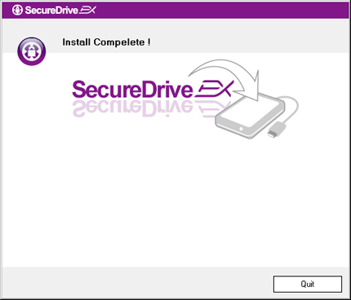 | - процесът на разделяне на зони не трябва да трае повече от 3 мин., в зависимост от компютъра.Моля изключете Pocket Drive II и го откачете от хост-компютъра.

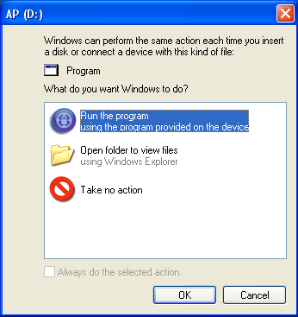 | - Свържете наново Pocket Drive II  - Ще се покаже прозорец, който ще пита за допълнителни инструкции. Осветете опцията “Run the program” и щракнете “OK” за да продължите инсталациония процес.

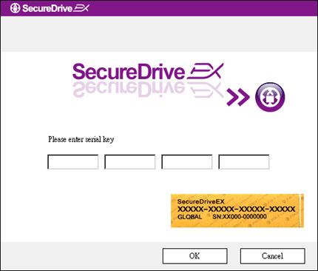 | - Ще излезе SecureDrive EX прозорец за автентификация. Моля вижте жълтия стикер на последната страница на ръководството за серийния номер. Въведете цифрите в предвидените полета. Щракнете “OK” за да завършите.

    - Настройка на вашата парола

Както бе споменато по-горе, SecureDrive EX предлага разделяне на 2 дяла – достъпна зона и защитена зона, за удобство на потребителя. Препоръчва се да настроите паролата за защитената зона веднага, за по-добра защита на конфиденциалната информация. Паролата трябва да бъде до 16 знака, съставена от букви от английската азбука и цифрови знаци. Моля запишете вашата парола и я съхранявайте на безопасно място, което да помните. Моля свържете Pocket Drive II към хост-компютъра за по-нататъшни действия.

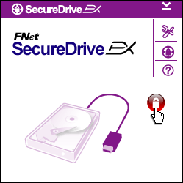 | - Ще излезе прозорец, който ще пита за следваща инструкция. Осветете опцията “Run the program” и щракнете “OK” за да продължите.  - Щракнете червената иконка "Lock" за да отключите защитената зона.  - Ще изскочи малко прозорче, което ще показва, че процедурата за отключване е в действие.

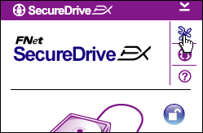 | - Предишната червена иконка “Lock” (заключи) сега е синя иконка “Unlock” (отключи). Това показва, че защитената зона е отворена за използване.  - Щракнете иконката “setup" (настройка) след отключването за да изведете менюто за настройки.

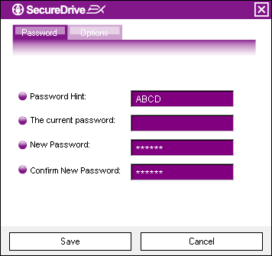 | - Менюто Setup (Настройки) е поставено по подразбиране на страницата за парола. Има 4 полета за попълване от потребителя.  - Моля въведете подсказване за парола, което да подскаже как да помните паролата си.  - Моля въведете текущата парола, ако се иска смяна на паролата. Моля оставете празно при използване за пръв път.  - Моля въведете нова парола и я наберете отново за да потвърдите въвеждането на нова парола. Вижте в началото на раздела какви са критериите за парола.  - Щракнете “Save” за да запмните настройката на паролата и “Cancel” за да се върнете в главното меню.

    - Отключване/заключване на Защитената зона

Уверете се, че Pocket Drive II е свързан към хост компютър и е включен (ON).

      - Заключване на Защитената зона
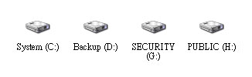 | - Щракнете “My Computer”.  - Защитената зона е достъпна за въвеждане/извеждане на данни.

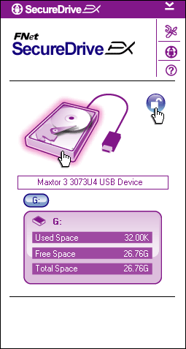 | - Както бе споменато в предишен раздел, синята иконка “Unlock” показва отворена защитена зона.  - За заключаане, щракнете синята иконка “Unlock” или графичния символ на HDD за да инициирате процедурата за заключване.  - Показва се малък прозорец, който сочи, че заключващата процедура е в ход.

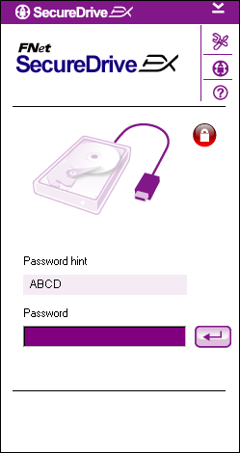 | - Червената иконка “Lock” показва, че защитената зона е успешно заключена. Ще се покаже също и искане за въвеждане на парола.

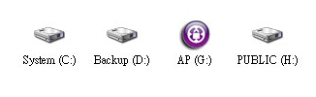 | - Щракнете “My Computer”.  - Защитената зона е заменена от AP устройство, което показва, че дисковото устройство е заключено за въвеждане или извеждане на данни.

- Щракнете “My Computer”.
- Защитената зона е заменена от AP устройство, което показва, че дисковото устройство е заключено за въвеждане или извеждане на данни.

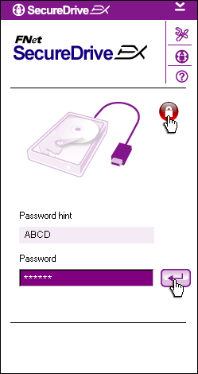 | - Както бе споменато по-горе, червената иконка “Lock” сочи, че защитената зона е заключена.  - За отключване, просто въведете паролата си в текстовото поле и или щракнете иконката “return” icon или иконката “Lock” за да инициирате отключваща последователност.  - ще исзкочи малък прозорец, който показва, че отключващата последователност е в ход.

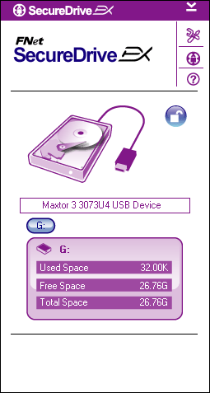 | - Синята иконка “Unlock” сочи, че защитената зона е успешно отключена. Информацията на Pocket Drive II ще бъде показана в дъното на SecureDrive EX за сведение на потребителя.

- Щракнете “My Computer”.
- AP устройството сега е заменено от Защитена (Security) зона, което показва, че е отключено за въвеждане / извеждане на данни.
Предупреждение: Когато извършвате действията по закючване и отключване, моля уверете се, че няма други приложения или програми, които да вървят на устойството, нито отворени документи съхранявани на него. В противен случай може да се стигне до загуба на данни или повреда.

    - Успешно откачане на Pocket Drive II

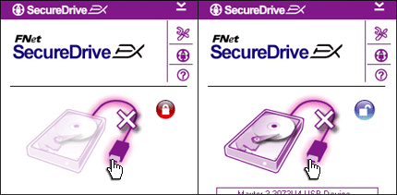 | - Независимо от състоянието на защитената зона (откл./закл.), Pocket Drive II може успешно да се откачи от хост-компютъра.  - Щракнете върху трансферния кабел, за да откачите Pocket Drive II.

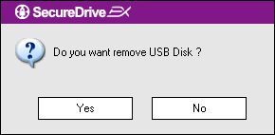 | - ще изскочи диалогов прозорец, който ще пита за потвърждение на откачането на Pocket Drive II.  - Щракнете “Yes” за да продължите с откачането на устройството, или “No” за да отмените действието.

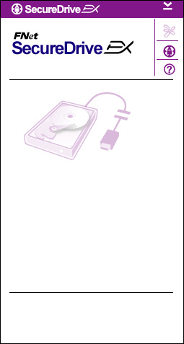 | - Pocket Drive II е откачен. Трансферният кабел се изобразява като разделен.  - Откачането на Pocket Drive II в статус отключен автоматично ще заключи защитената зона.  - За достъп отново до SecureDrive EX след откачането на Pocket Drive II, моля откачете устройството Pocket Drive II и го свържете наново с компютъра.

    - Настройка

Моля уверете се, че Pocket Drive II е свързан към хост-компютъра и че е включен (ON).

- Щракнете иконата “Setup”.
- Ще се появи “Setup” меню за допълнителни конфигурации.

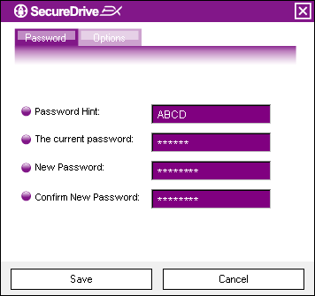 | - Моля вижте раздела “Поставете Вашата парола” за да конфигурирате опциите за паролата си.  - За смяна на вашата парола, моля въведете текущата парола, новата парола и потвърдете новата парола. Щракнете “Save” за да запомните настройките или “Cancel” за да се върнете обратно.  - Щракнете “X” в горния десен ъгъл или “Cancel” за да излезете от Setup менюто.

    - Деинсталиране на SecureDrive EX

Моля уверете се, че Pocket Drive II е свързан към хост-компютъра и че е включен (ON).
Предупреждение: След деинсталиране на SecureDrive Ex, всички данни в Pocket Drive II ще бъдат изтрити трайно. В допълнение, ще трябва да се създаде нов дял от управлението на диска в Windows.

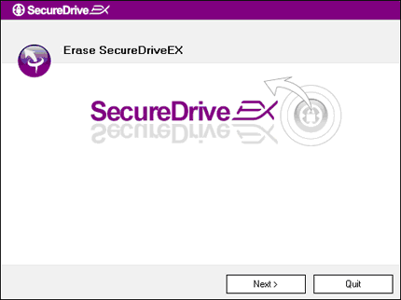 | - Поставете инсталационния CD на SecureDrive EX в CD ROM устройството на хост-компютъра.  - Ще се покаже прозорец за настройки на SecureDrive EX. Щракнете върху опцията “Remove Software”.  - Ако не се покаже прозорец след малко, щракнете върху autorun.exe, като отидете в “My Computer” -> CD ROM.  - Изберете езика на менюто и щракнете “Next” за да продължите процеса на деинсталация, или “Quit” за да отмените действието.

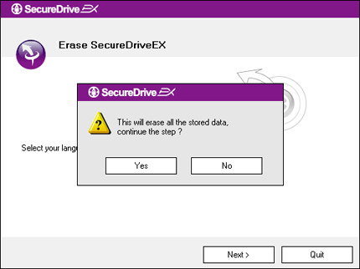 | - Ще се покаже диалогов прозорец, който иска потвърждение. Щракнете “Yes” за да продължите или “No” за да отмените действието.

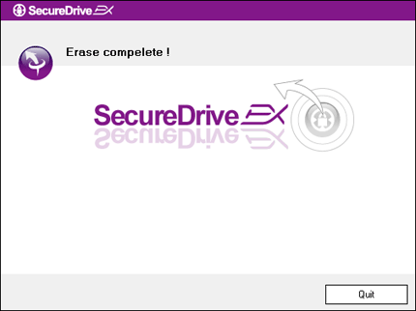 | - SecureDrive EX е отстранен успешно от системата. Щракнете "Quit" за да излезете.  - Pocket Drive II сега е възстановен до нивото на обикновен външен твърд диск.

    - Други функции

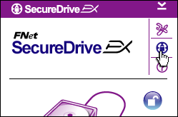 | Щракнете иконата на "SecureDrive EX" за подробни спецификации на софтуера.
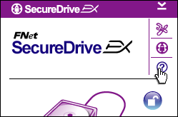 | Моля щракнете иконата “?” в горния десен ъгъл, за да покажете Центъра за помощ (Help Center) – едно средство за обучение как потребителят по-добре да използва SecureDrive EX.
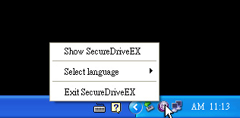 | Щракнете десен бутон върху иконата на SecureDrive EX в системния трей в долния десен ъгъл на екрана, за да изведете шорткъти или отделни функции.

  - Използване на Архивирането с едно докосване (One Touch Backup - OTB)

Предупреждение: Pocket Drive II трябва да бъде отключен, преди изпълнението на PCClone EX операции. Уверете се, че Pocket Drive II е отключен по време на всички операции с PCClone EX, за да избегнете загуба на данни или повреда.
    - Инсталиране на Install PCCloneEX

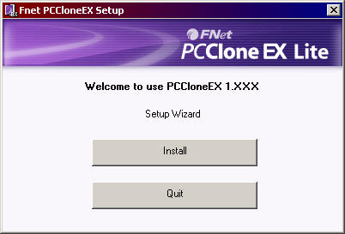 | - Поставете инсталационния CD в CD ROM и щракнете опцията за Архивиране с едно докосване (One-Touch Backup – OTB).  - Ако не се появи прозорец след малко, щракнете autorun.exe в “My Computer” -> CD ROM.  - Щракнете “Install” за да стартирате процеса на инсталация, или “Quit” за отмяна.

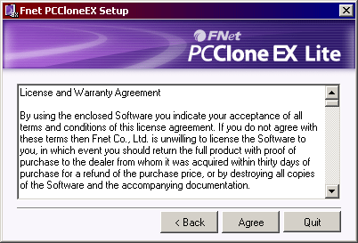 | - Моля прочетете внимателно лицензионното споразумение.  - Ако приемате споразумението, щракнете “Agree” за да продължите или “Quit” за да отмените инсталацията.

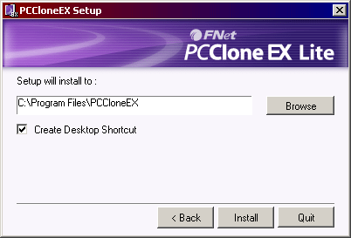 | - Моля задайте инсталационна пътека за PCClonEX. Можете да щракнете също така “Browse” за преглед на директориите.  - По подразбиране е поставена отметка на “Create Desktop Shortcut” (създаване на шорткът на десктопа. Махнете отметката, ако не желаете шорткът.  - Щракнете “Install” за да продължите или “Quit” за да отмените действието.

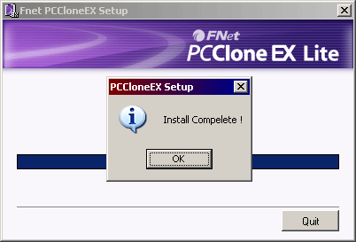 | - Инсталационният процес ще отнеме само няколко секунди. Когато той завърши ще се покаже диалогов прозорец, моля щракнете “OK” за да излезете от инсталацията.

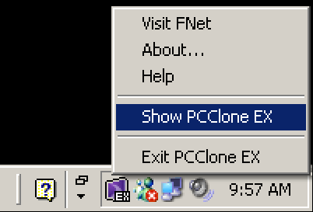 | - Иконата на PCCloneEX ще се покаже в системния трей. Потребителите могат да щракнат два пъти върху нея или да щракнат с десен бутон, за да пуснат PCClone EX.
Предупреждение: Програмата може да се използва само с устройството доставено в пакета. Други устройства няма да работят с тази програма.

    - Функции за регулярно архивиране на файлове

Моля уверете се, че Pocket Drive II е свързан към хост-компютъра и че е включен (ON).

      - Архивиране на файл

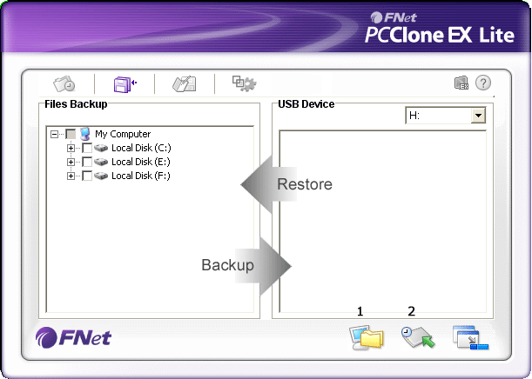 | - Щракнете десктоп шорткъта “PCCloneEX” за да пуснете програмата.  - Щракнете “File Backup” за да зададете пътеки за архивиране/възстановяване.

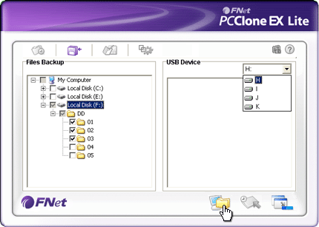 | - В колоната “Files Backup”, поставете отметки на папките, които ще се архивират.  - В колоната “USB Device” щракнете падащия прозорец за да изберете архивиращото устройство, в което ще се съхраняват архивираните данни.

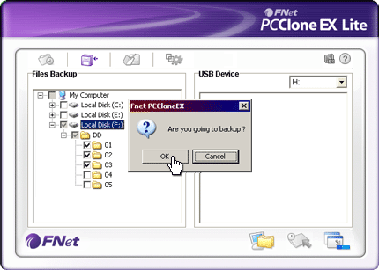 | - Щракнете “Backup” за да стартирате процеса на архивиране. Ще се покаже диалогов прозорец за потвърждение. Моля щракнете “OK” за да продължите или “Cancel” за да отмените действието.  - Друг диалогов прозорец ще се покаже, когато процевът завърши. Моля щракнете “OK” за да излезете.

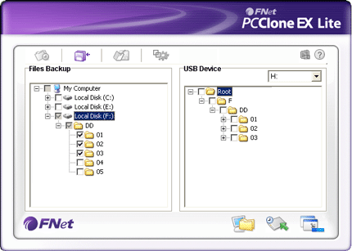 | - Избрените файлове/папки успешно са архивирани от хост-компютъра на Pocket Drive II.
Предупреждение: в Pocket Drive II има скрита коренна директория F: FNet. Всички бекъп файлове/папки ще се съхраняват в тази директория. Моля не изтривайте директорията.

      - Възстановяване на файл

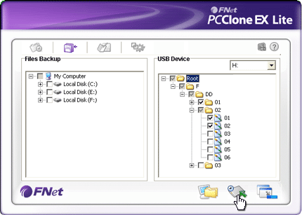 | - Щракнете върху десктоп иконата на “PCCloneEX” за да пуснете програмата.  - Щракнете върху “File Backup” за да зададете пътеките за възстановяване (Backup/Restore).  - В колоната USB Device изберете папки/файлове, които са готови да бъдат възстановени.

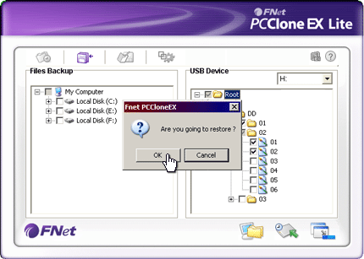 | - Щракнете върху “Restore” за да стартирате процеса на възстановяване. Ще излезе прозорче за потвърждение на действията. Щракнете върху “OK” за да продължите, или “Cancel” за да отмените действието.  - Друг диалогов прозорец ще излезе, когато процесът завърши. Щракнете “OK” за да излезете.

      - Изтриване на архивен файл

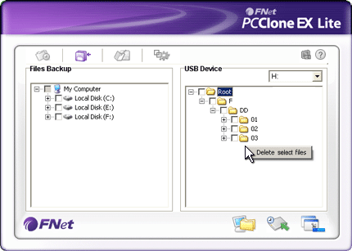 | - Щракнете върху десктоп иконата на “PCCloneEX” за да пуснете програмата.  - Щракнете върху “File Backup” за да покажете бекъп информацията.  - В колоната USB Device, щракнете десен бутон върху папките/файловете, които вече не са нужни, и щракнете “Delete select files” за да ги премахнете.

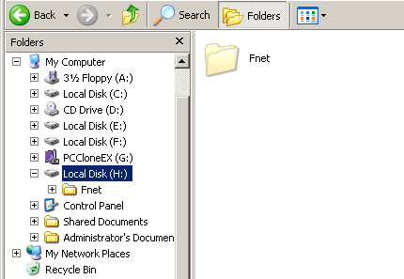 | - Бекъп папките / файловете могат също да се изтрият в Windows файловия мениджър. Просто изтрийте нещата в “Fnet” коренната директория.

    - Бързо пускане (Quick Launch)

Бързото пускане (Quick launch) е проектиран като шорткът за потребителите да архивират папки/файлове с едно щракване или дефиниран от потребителя “горещ клавиш”. Системата ще архивира избрани обекти при изпълнение на функцията за бързо пускане. При използване за пръв път, моля вижте раздела “Архивиране на файлове” за избиране на предпочитани файлове за бекъп и “Раздел Настройка” за настройка на “горещи” клавиши.

Моля уверете се, че Pocket Drive II е свързан към хост-компютъра и че е включен (ON).

      - Архивиране на файл с Quick Launch

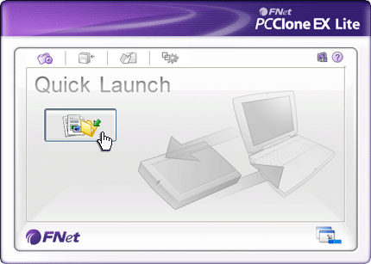 | - Щракнете върху “PCCloneEX” десктоп иконата за пускане на програмата.  - Щракнете върху “Quick Launch”.  - Щракнете върху “File Backup” или натиснете комбонацията от горещи клавиши за архивиране на избраните папки/файлове.

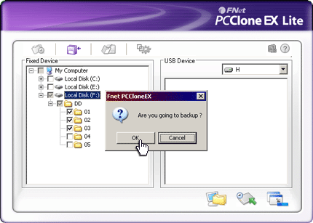 | - Ще се появи диалогов прозорец, питащ за потвърждение на архивирането. Щракнете “OK” за да продължите или “Cancel” да отмените действието.  - Друг диалогов прозорец ще излезе с потвърждение на завършване на архивирането. Щракнете “OK” за да излезете.
    - Архивиране на файл с One Touch Backup
Тази функция позволява на потребителя да архивира избрани папки/файлове само с натискане на един бутон на Pocket Drive II. Моля отбележете, че тази функция не се поддържа от Windows 98 или Windows ME.

Моля уверете се, че Pocket Drive II е свързан към хост-компютъра и че е включен (ON).
Предупреждение: Иконата PCClone EX трябва да бъде налична в системния трей преди натискане на “COPY” бутона на Pocket Drive II.

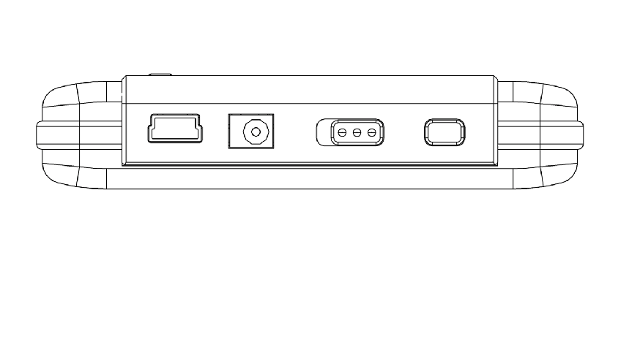  COPY | - Щракнете върху шорткъта “PCCloneEX” за да пуснете програмата.  - Просто натиснете бутона “COPY” на предния панел

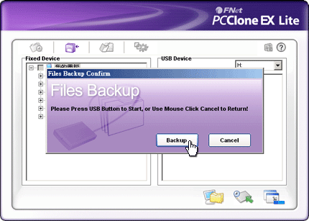 | - Ще излезе диалогов прозорец за потвърждение на бекъп действието. Щракнете “Start” или натиснете “COPY” бутона на Pocket Drive II отново, за да продължите, или щракнете “Cancel” за да отмените действието.

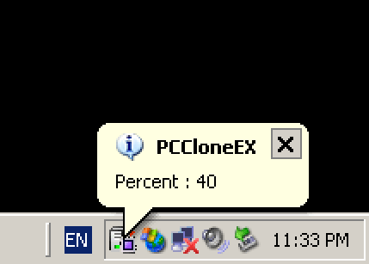 | - Когато се извършва архивиране, иконата на PCClone EX ще мига в системния трей. Съобщение-балон ще излиза всеки път, когато процесът измине нови 10%.  - След завършване на архивирането, друго съобщение-балон от иконата PCClone EX ще изскочи, като индикатор за завършване на процеса.

    - Файлов мениджър

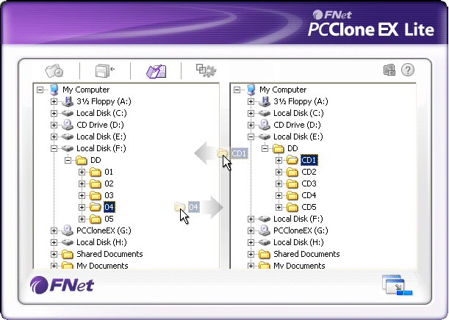 | Файловият мениджър на PCClone EX функционира подобно на Windows Explorer. Потребителите могат свободно да провлачат папки/файлове напред-назад между диска на хост-компютъра и Pocket Drive II. Това е характеристика в помощ на потребителите, за да могат да управляват своите файлове без да използват Windows Explorer или My Computer.

    - Настройка

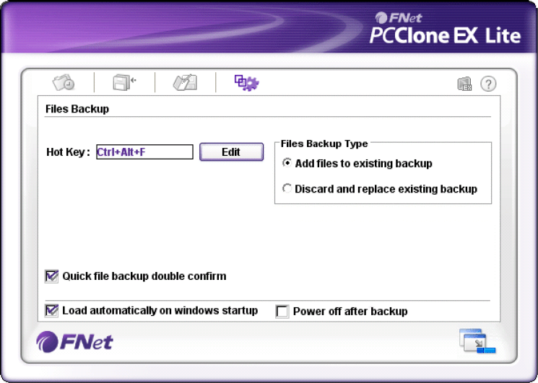

Горещ клавиш | Прио натискане на бутона “edit” излиза диалогов прозорец, който иска от потребителя да въведе нови комбинации от горещи клавиши. Задръжте натиснати които и да са два от клавишите (Shift, Ctrl, и Alt) и друг клавиш, за да създадете нов “Hot Key”. Щракнете “Yes” за да продължите или “Cancel” за да отмените.
Видове архивиране на файлове | Има два вида архивиране на файлове. Първата функция, “Add files to existing backup” (Добави файлове към съществуващ бекъп), само архивира допълнителните папки/файлове на Pocket Drive II; докато другия вид “Discard and replace existing backup” (Откажи и замени съществуващия бекъп) дублира всички папки/файлове от хост-компютъра на Pocket Drive II.
Потвърждение за бързо файлово архивиране | Тази опция е с поставена отметка по подразбиране. Когато архивирате папки/файлове с горещ клавиш, излиза диалогов прозорец с искане за потвърждение. Махнете отметката, ако е нужно за вас.
Пускане на програмата при стартиране на Windows | Тази опция позволява на PCCloneEX да се зареди автоматично със стартирането на Windows starts. Махнете отметката, ако е нужно.
Изключване на компютъра след архивиране | Тази опция ще изключи хост компютъра при завършване на архивирането Махнете отметката, ако е нужно.

    - Други функции

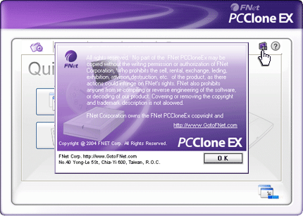 | Моля щракнете иконата “About” горе вдясно на екрана, за да видите други спецификации на програмата.

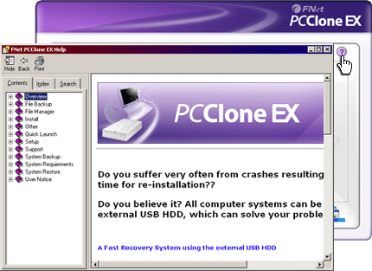 | Моля щракнете иконата “Help” горе вдясно на екрана за да покажете Help Center, средство за обучение, което помага на потребителите по-добре да използват PCClone EX.

- Приложение

  - Спецификации на продукта

Функции | Pocket Drive II външен USB твърд диск с функции за архивиране с 1 бутон и защита, с бутони с меко докосване.
Интерфейс | USB2.0
Тип твърд диск | 1,8 инчов твърд диск ZIF тип
Максимален HDD капацитет | До 80 GB
Захранване | Директно от USB порта, с опция за допълнително DC захранване
Драйвер | Драйвер за Windows 98

  - Поддържани Операционни системи (ОС)

IBM PC съвместими :
-Microsoft Windows 98SE / Me / 2000 / XP / Windows 2003 Server / Vista
Mac OS :
-Mac OS 9.x и 10.x или по-висока версия (само FAT32 формат)
Linux :
-Linux 2.4 или по-висока версия (само FAT32 формат)

  - Техническа поддръжка и гаранционна информация

Моля вижте www.prestigio.com за техническа поддръжка и гаранционна информация.

  - Отказ от претенции
Ние сме положили всички усилия за да опишем точно и пълно продукта и процедурите в това ръководство. Няма да се приемат претенции за грешки или пропуски в ръководството. си запазва правото да прави промени в продуктите без предварително уведомление.

  - Използвани търговски марки

- IBM е регистрирана търговска марка на International Business Machines Corporation.
- iBook и iMac са търговски марки на Apple Coputer, Inc.
- Macintosh, PowerBook, Power Macintosh са търговски марки на Apple Computer, Inc.
- Microsoft, Windows, Windows 98, Windows ME, Windows 2000, Windows XP, Windows Vista, и Windows 2003 Server са регистрирани търговски марки на Microsoft Corporation в САЩ и/или други страни.

Други имена и продукти могат да бъдат регистрирани търговски марки на техните компании-собственици.

